Rencontre des habitants de Quevaucamps
Au sujet de la balade de Ninove
le 19 octobre 2017
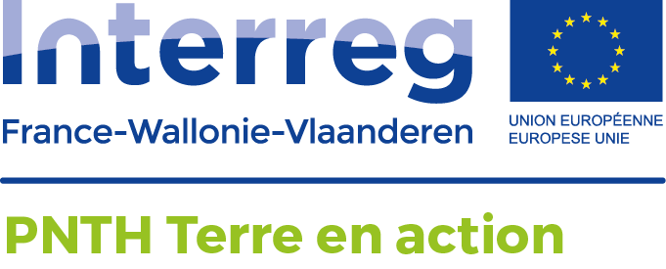
Personnes présentes :
Les habitants de Quevaucamps : Jérôme, Christophe, Caroline, Sarah, Jean Emile, Andy, Marcel et Amalia
Pour le projet Terre en Action :
- Astrid (Parc Naturel Transfrontalier du Hainaut- PNTH)
- Alexandra (Espace Environnement - EE)
Cfr en annexe les coordonnées des habitants présents

L’objectif de cette rencontre est de visiter le site et de décider ensemble la mise en place du projet : quelle action entreprendre ?, sur quel territoire ? , par quoi commencer ?…..

- Visite du site
Les habitants pointent surtout des problèmes de dépôt sauvage de déchets verts et de déchets de construction. Ils ont déjà sensibilisé les responsables (un nouveau voisin et la Pommeraie) pour qu’ils évacuent leurs déchets. Ils apprécient beaucoup cet espace à proximité de leurs habitations et en sont en quelque sorte les « gardiens ». Régulièrement ils s’y promènent et ramassent des canettes vides laissées et jetées à terre. Ils sont d’ailleurs inscrits dans le projet « Wallonie plus propre »
Cfr en annexe plan avec photos.

- Présentation du projet Terre En Action (projet transfrontalier interreg VA)
EE présente de manière synthétique le projet Terre en action afin de bien intégrer leur projet dans ce contexte d’initiatives citoyennes et transfrontalières.
EE invite les habitants à inscrire leur projet sur le site internet http://www.pnth-terreenaction.org. , ce qui permet de visualiser les projets des autres collectifs et de rendre leur projet visible pour les autres.

- Leur projet
Ils sont une petite dizaine à vouloir s’impliquer mettre en place le projet mais d’autres voisins sont intéressés à « mettre la main à la pâte » et à participer à des actions concrètes. Il existe une véritable dynamique de quartier (notamment ils organisent la fête de quartier).

Dans un premier temps, on a défini ensemble le périmètre d’intervention, l’objectif de leur projet, et ensuite les actions à mettre en place.
Périmètre d’intervention
Le périmètre se concentre au début et à la fin de la balade. Les prochaines étapes prendront en compte la place qui jouxte le musée de la bonneterie et l’académie, et ensuite les rues adjacentes.
Objectif initial :
- Valoriser la balade de Ninove (le nom de la balade « Ninove » vient du nom d’un ancien échevin très actif dans le quartier tout comme Mr Duhant un instituteur qui a beaucoup écrit sur l’histoire du village qui a une plaque commémorative à l’entrée du site)
- Sauver cette promenade :
  - éviter que le site devienne un parc d’agrément comme la commune l’a un moment souhaité
  - protéger le site : existe-t-il un moyen de protéger le site de manière légale ? auprès de quel acteur du patrimoine faut-il se renseigner ?
  - conserver le « bosquet » en bon état : conserver les arbres qui forment ce bosquet et bien l’entretenir
- Améliorer l’état « sanitaire » du site :
  - Retirer les déchets sauvages (déchets de construction et déchets verts)
  - Sécuriser la balade (retirer les arbres qui risquent de tomber)
- Pallier au défaut de gestion de site (qui est une propriété communale), entretenir cet espace vert tout en conservant la biodiversité
Actions à mettre en place :
- Retirer les dépôts sauvages : trouver une personne de contact à la commune. Afin que la commune retire ces déchets ou sensibilisent les responsables à s’en occuper.
- Prévoir une réunion avec le service environnement de la commune et le PNPE pour l’entretien du site et pour la sécurisation des abords (arbres dangereux)
Organiser une concertation avant toute intervention avec les acteurs impliqués sur le site pour l’entretien à long terme de cette balade (PNPE pour expliquer le chantier de sécurisation de la balade (abattages nécessaires, intérêt de laisser certaines espèces…), Commune, habitants, centre culturel, FRW)
Dans un second temps, ils aimeraient s’investir plus largement et ne pas se limiter à la balade de Ninove à savoir :
- Aménager la place près du musée de la bonneterie et de l’académie en une place « verte ». Un projet existe dans l’opération de développement rural mené par la commune et la FRW. Les habitants présents ne sont pas au courant de ce projet. Il est donc intéressant de lier ces deux initiatives. Des contacts seront pris dans ce sens.
- Intervenir sur les piedsants (sentiers étroits) au sein de l’espace défini sur carte et de mettre en place un maillage vert permettant une continuité avec d’autres bosquets voisins.

Une échéance est proposée à la première étape du projet (la balade de Ninove) qui serait la prochaine semaine des sentiers organisée en octobre 2018 par l’asblseniters.be ou pour la prochaine fête des « lumerottes » organisée fin octobre en 2018.

Suivi de cette réunion :
- Caroline reste la personne de contact entre nous et le groupe d’habitants présents. On reprendra contact avec elle au moment où il est judicieux de réorganiser une réunion.
- Jérôme veut bien cartographier les 3 étapes du projet. Il nous transmettra son plan.
- EE ou PNTH enverra les coordonnées des services à contacter à la commune concernant les dépôts sauvages.
- EE contactera la FRW (Eric Evrard) pour faire un lien avec les deux projets

